О проведении мероприятия в рамках информационно–образовательного проекта «Школа Активного Гражданина» для учащихся 8-11 классов государственного учреждения образования «Средняя школа г. п. Мир им. А. И. Сташевской»» Кореличского района Гродненской области 29.01.2026 г.

Тема: «Быть достойным гражданином Республики Беларусь – значит быть готовым в любую минуту встать на защиту Родины».

29 января 2026 года в государственном учреждении образования «Средняя школа г. п. Мир им. А. И. Сташевской» Кореличского района Гродненской области состоялось мероприятие в рамках информационно-образовательного проекта «Школа Активного Гражданина» для учащихся 8 - 11 классов, которое было проведено в форме диалоговой площадки. Цель мероприятия – воспитание у подрастающего поколения чувства патриотизма, гражданственности, гордости за свою Родину и своих соотечественников. В подготовке мероприятия принимали участие учащиеся 8 «Б» класса и педагог, выполняющий функции классного руководителя 8 «Б» класса Пастухова Инесса Ивановна. Почетными гостями–участниками диалоговой площадки стали представители воинской части связи 97047: заместитель командира батальона по идеологической работе, майор Митин Александр Сергеевич; командир взвода опорных узлов связи лейтенант Василевич Владислав Вадимович.

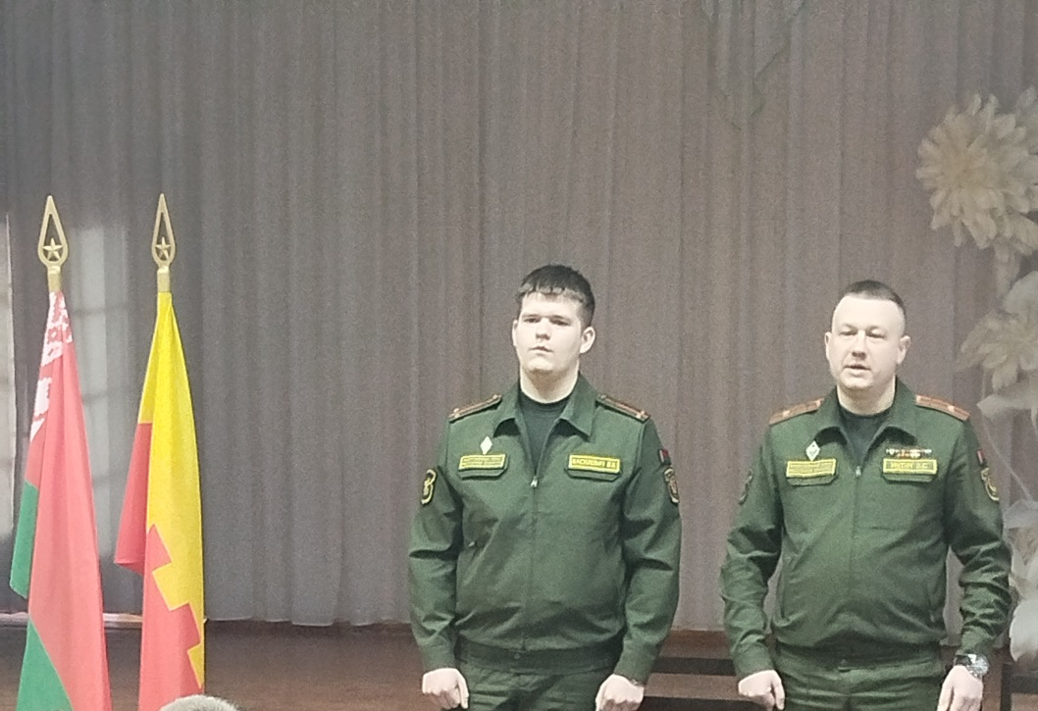

Участниками диалоговой площадки стали 49 учащихся 8 - 11 классов и 7 педагогических работника. Оформление: Государственная символика Республики Беларусь, кластеры «Личные качества граждан Республики Беларусь», «Черты национального характера белорусского народа, наследуемые из поколения в поколение». При подготовке и во время проведения мероприятия использовались методические рекомендации, информационные материалы, мультимедийная презентация, размещённые на национальном образовательном портале (https://vospitanie.adu.by/shkola-aktivnogo-grazhdanina/shag-dlya-viii-xiklassovinformatsionnye-materialy-prezentatsii.html). При проведении диалоговой площадки использовались такие приёмы, как вопрос-ответ, мозговой штурм, анализ ситуации. Модератором встречи выступила педагог, выполняющий функции классного руководителя 8 «Б» класса Пастухова Инесса Ивановна. В процессе подготовки к мероприятию учащиеся ознакомились с разделами «Органы пограничной службы Республики Беларусь», «Вооруженные Силы Республики Беларусь», «Профессия Родину защищать», «Военно-патриотические клубы учащихся» в пособии «Я – гражданин Республики Беларусь» для учащихся учреждений образования, реализующих образовательные программы общего среднего образования, с белорусским и русским языками обучения и воспитания. Посмотрели видеоролики: Институт пограничной службы Республики Беларусь–URL https://www.youtube.com/watch?v=KnxASko8mP0.Вооруженные силы Республики Беларусь – URL https://www.youtube.com/watch?v=j3SOTg7I40E Военная академия Беларуси. Как заслужить право быть офицером, защитником Родины?– URL https://www.youtube.com/watch?v=8vZzvdw10W4 00.00–05.00.Сила духа! Военно-патриотические клубы – единство, дружба, будущее страны. Специальный репортаж. – URL https://www.youtube.com/watch?v=6MyMuFNQe38 .Добрай ранiцы, Беларусь. Военно-патриотический клуб «Отвага» –URL https://www.youtube.com/watch?v=R5ltfSryM8E .Добрай ранiцы, Беларусь. Летний лагерь военно-патриотического клуба «Гранит» – URL https://www.youtube.com/watch?v=iy3GrMDxZto.
Традиционно в ходе мероприятия была проведена работа по трём направлениям. ШАГ 1 «МЫ УЗНАЁМ» В фокусе обсуждения были следующие вопросы: Мир как безусловная ценность и необходимое условие жизни, благополучия и развития. Вооруженные Силы Республики Беларусь. Система военного образования в Республике Беларусь. Военно-патриотические клубы учащихся.

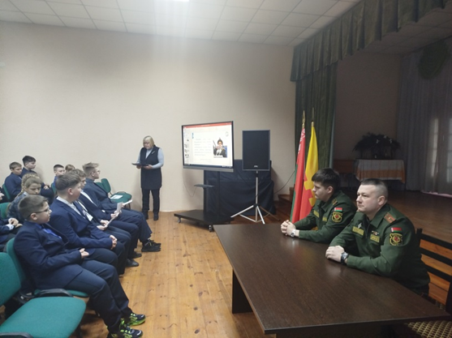
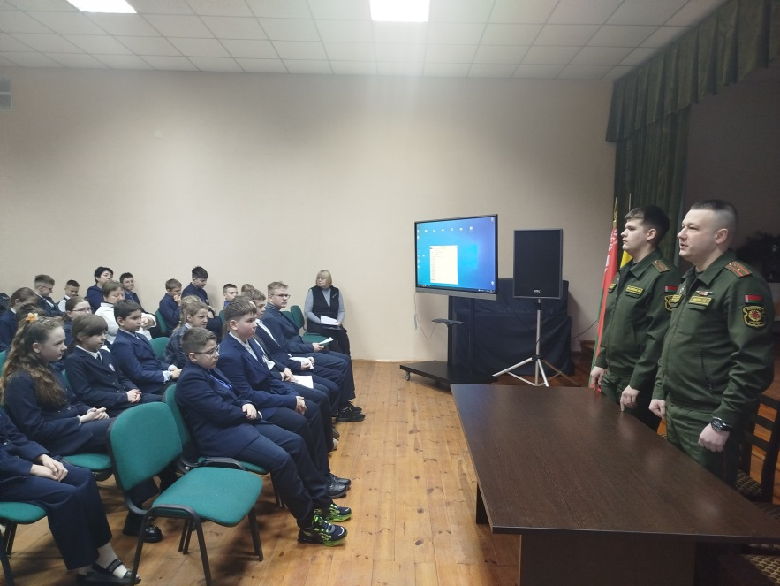
В начале беседы модератор организовала работу по актуализации знаний учащихся о защите государственной границы Республики Беларусь, о Вооруженных Силах Беларуси как гаранте национальной безопасности страны; о военной службе как школе мужества; об учебных заведениях, готовящих военных специалистов; о роли военно-патриотических клубов в патриотическом воспитании молодежи. В ходе беседы с учащимися была раскрыта значимость гражданской позиции каждого человека для развития страны.
ШАГ 2 «ЗНАКОМСТВО С ЗЕМЛЯКОМ» Данный этап был проведен в формате диалоговой площадки. Интересной и познавательной стала для учащихся встреча с заместителем командира батальона по идеологической работе в/ч 97047, майором Митиным Александром Сергеевичем и командиром взвода опорных узлов связи лейтенантом Василевичем Владиславом Вадимовичем.
Учащиеся имели возможность получить ответы на интересующие их вопросы. Приведем наиболее интересные из них. Почему военная служба является делом чести, школой мужества и самоотверженности? -Защита Отечества всегда была делом чести и доблести. К профессии военного всегда относились с особым почетом и уважением. "Военная выправка", "офицерская честь", "солдатская доблесть"– это выражения, которые используют для характеристики людей, выбравших профессию – Родину защищать. Для этой профессии очень важны целеустремленность, стойкость духа, умение бороться с трудностями.
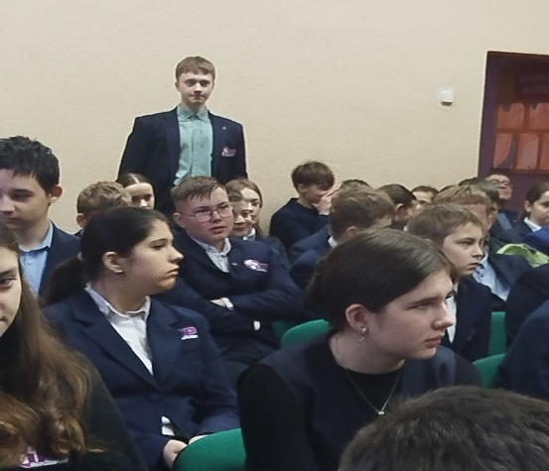
Какие требования предъявляются сегодня к профессиональному военному? Защитнику Отечества? Какими качествами они должны обладать?- Конечно же, прежде все всего это такие качества как целеустремленность, сила воли, желание развиваться, выносливость. И, конечно же, каждый военный должен быть патриотом своего Отечества. Любой здравомыслящий человек любит свою Родину. Начинается патриотизм в семье, детском саду, школе. Если мы понимаем, что от каждого из нас зависит будущее нашего общества, и делаем все для его процветания – это и есть патриотизм. Если мы гордимся достижениями родной страны, стоим на страже ее суверенитета, мира, делаем всё возможное для ее процветания, значит мы патриоты.
Какие личностные качества для Вас являются ключевыми? Ответственность, трудолюбие, доброжелательность, честность.
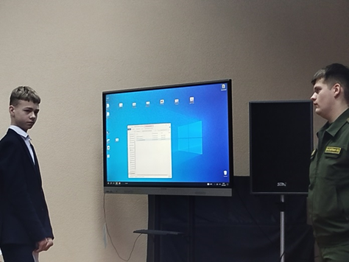
Каковы условия прохождения воинской службы в Республике Беларусь?- Защита Отечества всегда была делом чести и доблести. К профессии военного всегда относились с особым почетом и уважением. "Военная выправка", "офицерская честь", "солдатская доблесть"– это выражения, которые используют для характеристики людей, выбравших профессию – Родину защищать. Для этой профессии очень важны целеустремленность, стойкость духа, умение бороться с трудностями.
В соответствии со статьей 57 Конституции Республики Беларусь: «Защита Республики Беларусь – обязанность и священный долг гражданина Республики Беларусь». С целью подготовки к защите Родины юноши, достигшие 18 лет, призываются на срочную военную службу в белорусскую армию. Военнослужащие осваивают современную технику, получают военно-учетную специальность и совершенствуют боевое мастерство.
Служба в Вооруженных Силах для каждого молодого человека — это возможность научиться защищать своих родных, близких, свою Родину. Воинская служба формирует у молодых людей гражданственность, патриотизм, дисциплину, физическую закалку, учит ответственности и способности принимать решения в сложных условиях
Есть ли какие-то льготы при поступлении на военные специальности для учащихся военно-патриотических клубов? -Быть членом клуба – большая честь и ответственность. Учащиеся приносят торжественную клятву на верность Отечеству, получают удостоверение учащегося ВПК, значки, береты и другие знаки отличия. Новому клубу вручается знамя.
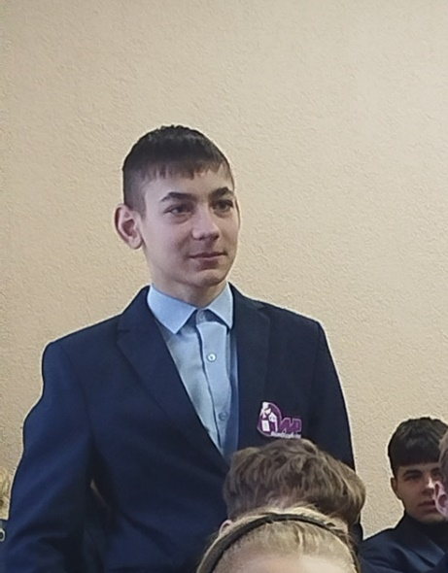
Учащиеся проходят физическую, тактическую, строевую, пожарно-спасательную и огневую подготовку (включая знакомство с макетами боеприпасов, сборку и разборку автомата Калашникова). Они изучают приемы ориентирования на местности, самообороны, рукопашного боя, основы психологии и оказания первой медицинской помощи.
Члены клубов активно участвуют в военно-спортивных играх, соревнованиях и показательных выступлениях. Они пользуются льготами при поступлении в учреждения высшего образования системы национальной безопасности и на военные факультеты учреждений высшего образования.
Почетные гости завершили беседу с ребятами словами: « Вооруженные Силы Республики Беларусь обеспечивают военную безопасность и вооруженную защиту белорусского государства, его суверенитета, независимости, территориальной целостности и конституционного строя. Вооруженные Силы Республики Беларусь, признанные одними из самых боеспособных в регионе Восточной Европы и Азии, служат надежным гарантом безопасности, позволяя гражданам учиться, трудиться и строить будущее.»
ШАГ 3 «МЫ ДЕЙСТВУЕМ» В ходе реализации третьего этапа участники отметили актуальность данной темы для современного молодого поколения, пришли к выводу, что защита Отечества – это обязанность и священный долг гражданина Республики Беларусь. Модератор отметила, что ежегодно выпускники школы поступают в ВУЗы, которые готовят специалистов для силовых структур.
Руководитель по военно-патриотическому воспитанию Осташко А.С. обратился с просьбой к почетным гостям об организации экскурсии для старшеклассников учреждения образования в воинскую часть, где они несут службу. Экскурсия запланирована на 20 февраля 2026 года.
Пастухова Инесса Ивановна, педагог, выполняющий функции классного руководителя, закончила встречу словами А. Г. Лукашенко: «Время выбрало вас прежде всего. В ваших руках будущее страны, и вы должны свою страну сохранить».

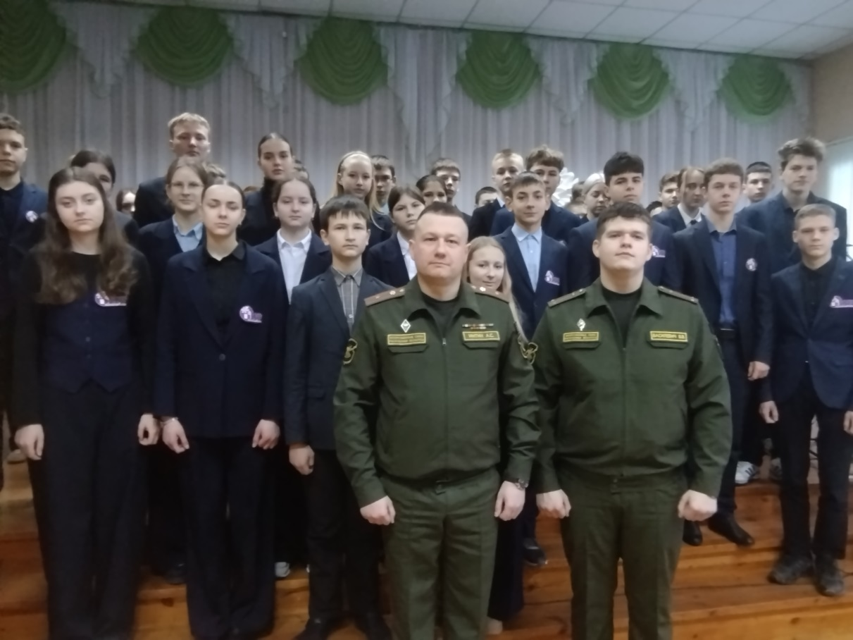
Заместитель директора по воспитательной работе ГУО «Средняя школа г. п. Мир им. А. И. Сташевской» Н. В. Квач

